|  |  |  |  |  |  |
| --- | --- | --- | --- | --- | --- |
| **주차** | 5주차 | **기간** | 2023.7.24~ 2023.7.30 | **지도교수** |  |
| 이번주 한일 요약 | 유데미 강의 “Unreal Engine 5 C++ 개발자: C++ 학습하고 비디오 게임 제작하기” 시청(섹션5 마무리 및 6) | | | | |

<상세 수행내용>

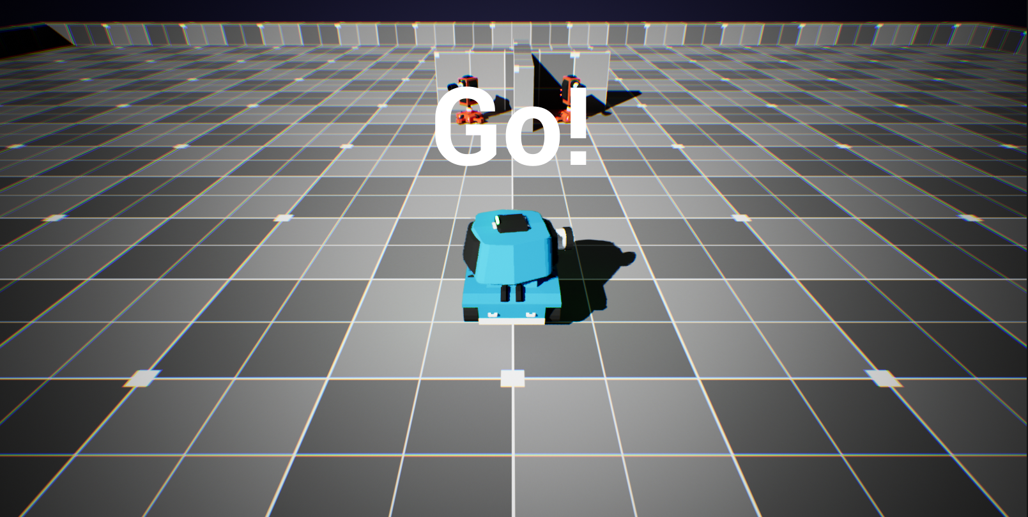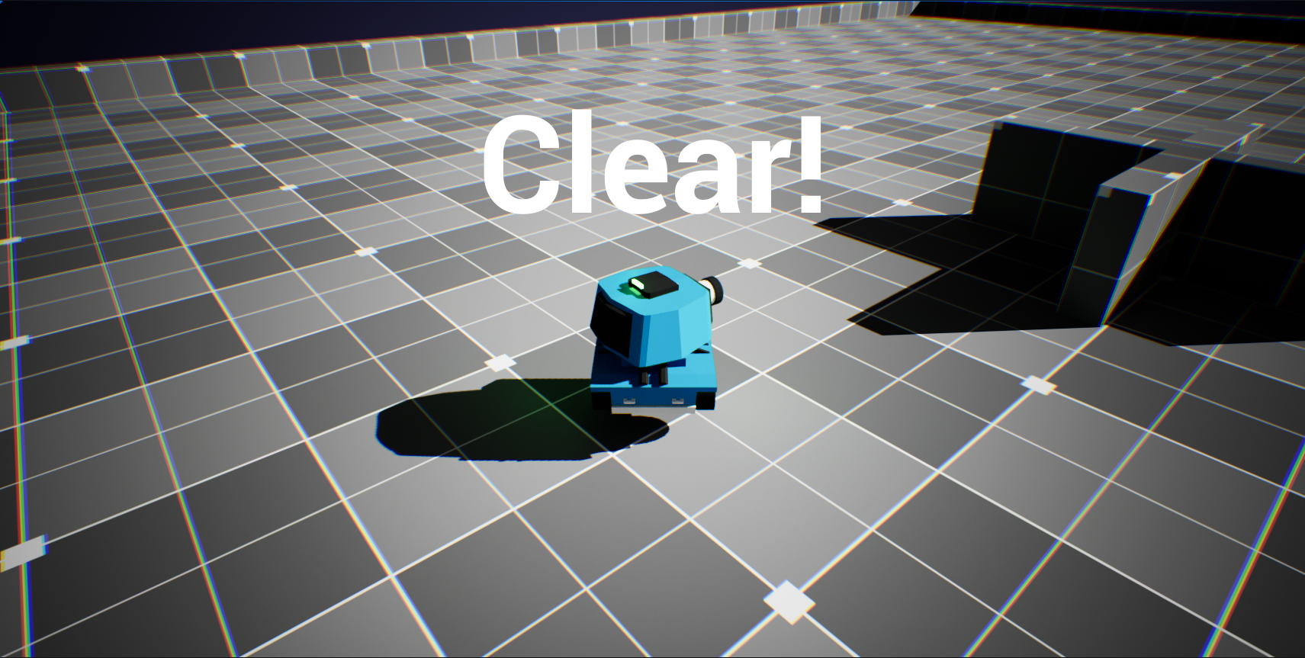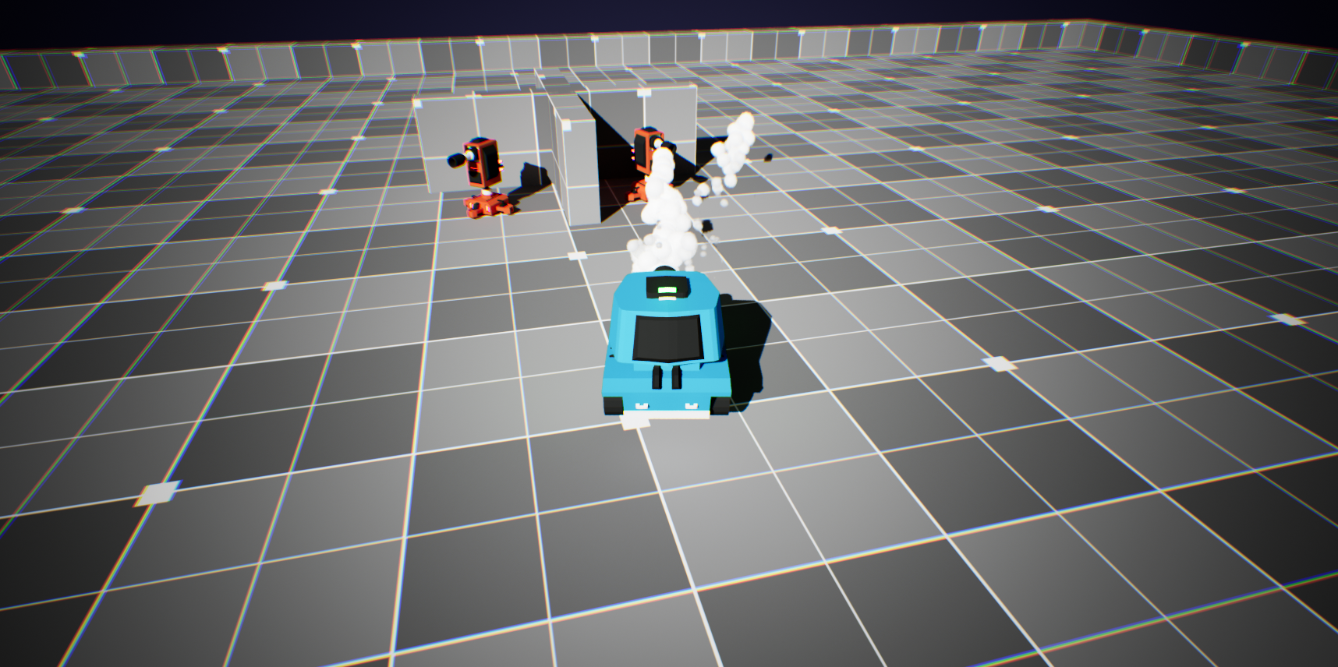  
(Section 5 강의 수행 스크린샷)

1. GameMode를 통한 플레이어 및 적군타워 죽는 로직 구현  
(Projectile::ApplyDamage() -> HealthComponent::DamageTaken() -> GameMode::ActorDied() -> Pawn::HandleDestruction())  
2. UParticleSystem 및 UGameplayStatics::SpawnEmitterAtLocation()을 활용한 파티클 효과  
3. UParticleSystemComponent를 활용한 투사체의 파티클 효과 구현 (RootComponent에 붙여 계속해서 그려지는 느낌으로)  
4. USoundBase를 활용한 음악 에셋 사용 구현, UGameplayStatics::PlaySoundAtLocation()  
5. MatineeCameraShake 클래스를 활용한 카메라 셰이킹 구현(탄이 부딪힘, 플레이어/적 죽음)  
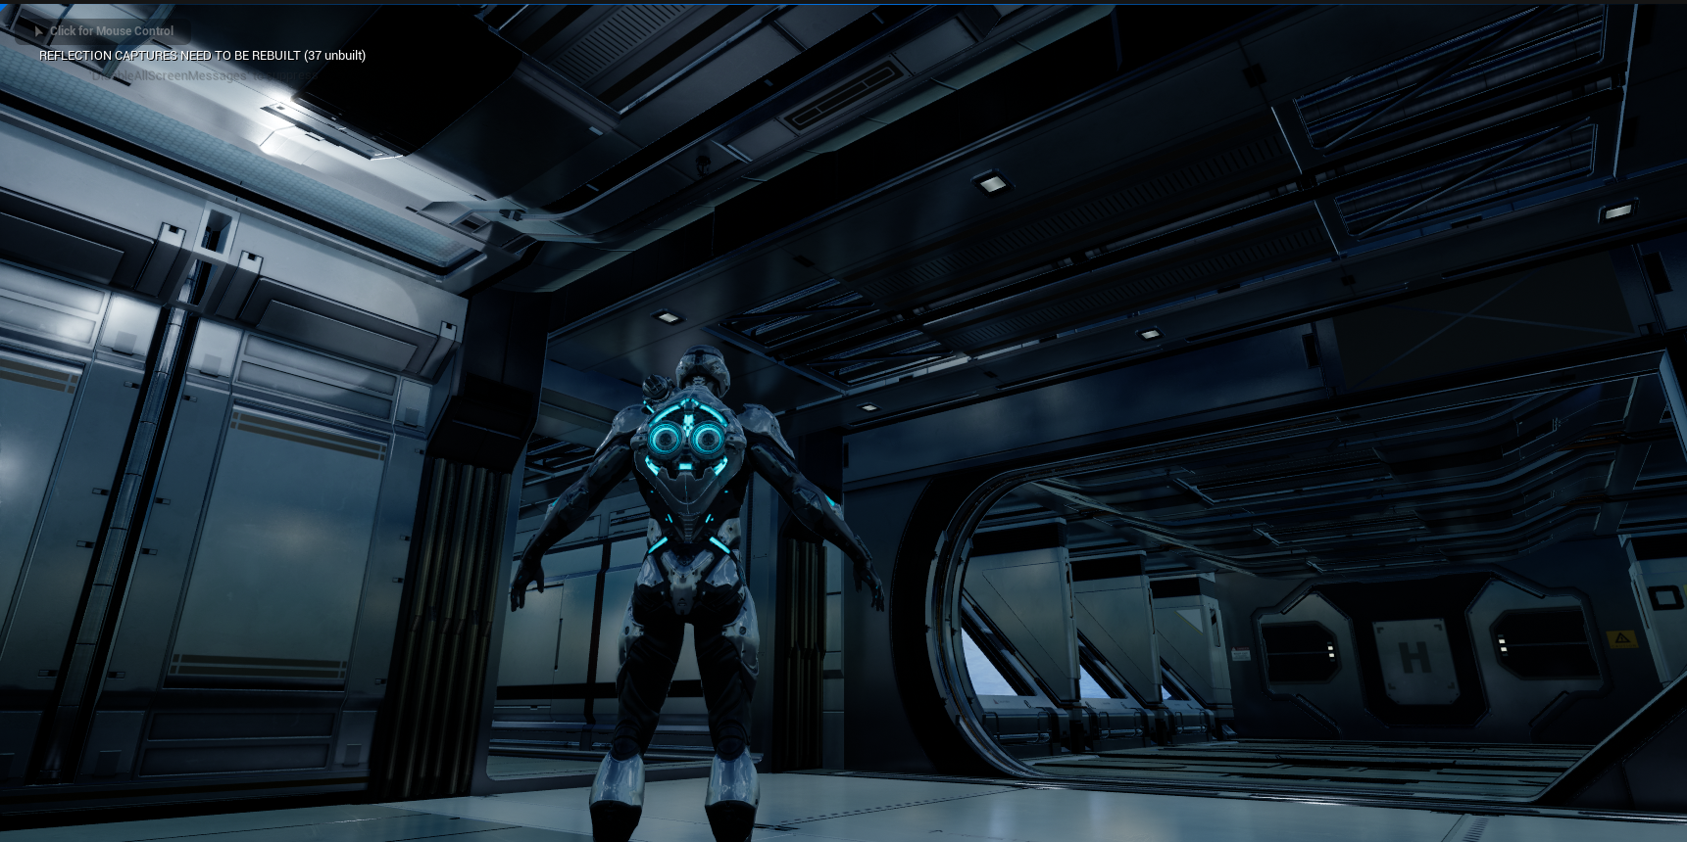  
(Section6 진행중인 이미지)  
1. Character로부터 상속받아 만든 C++ 클래스  
2. 해당 클래스에 Input Action 바인딩, AddMovementInput()과 AddControllerYawInput() 등을 활용한 액터 조작(WASD – 동서남북 움직임 / 마우스 – 회전 / 스페이스바 – 점프)

공유할 점)  
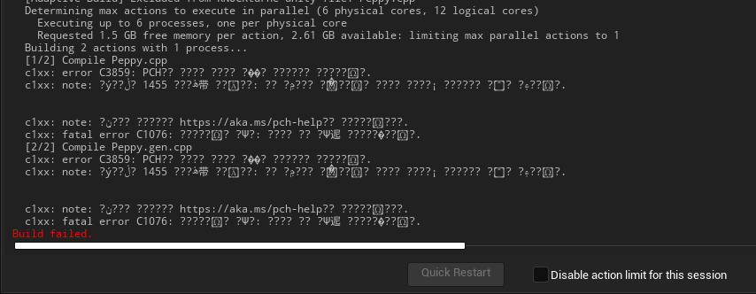  
언리얼엔진 로그에서 글자 깨짐 현상이 발생하는데,  
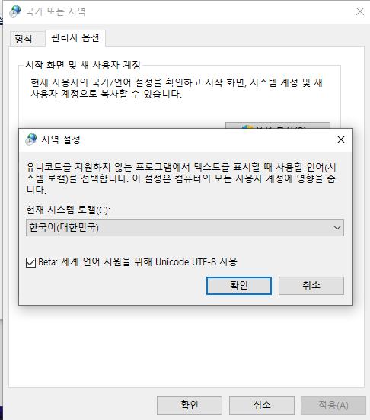

제어판 – 시계 및 국가 – 국가 또는 지역 – 날짜 시간 또는 숫자 형식 변경 – 관리자 옵션 – 시스탬 로캘 변경 – Beta: 세계 언어 지원을 위해 Unicode UTF-8 체크  
하면 해결된다.

진행 상황 유튜브 링크: X

|  |  |  |  |
| --- | --- | --- | --- |
| **문제점 정리** | 비쥬얼 스튜디오 오류로 인해 재설치하고 언리얼에디터의 삭제에 의한 재설치 등에 시간 소요가 컸고, Section6을 진행하면서 UE4 버전의 입력시스템과는 달라 직접 찾아보느라 시간도 시간이며, RootComponent에 SetupAttachment(붙이는 것)을 빼먹었다가 의도치 않은 결과가 나와서 고생했었다. (UE5의 ThirdPersonCharacter C++ 코드를 통해 해결) | | |
| **해결방안** | 예상치 못한 일에 시간이 많이 소요될 수 있으니 기간을 넉넉히 잡고 꾸준히 하며, 예상치 못한 오류에 대비하는 훈련이 필요하므로 다른사람의 코드를 읽어보거나 검색하는 습관을 들이자 | | |
| **다음주차** | 6주차 | **다음기간** | 2023.7.31 ~ 2023.8.6 |
| **다음주 할일** | “유데미, [Unreal Engine 5 C++ 개발자] : C++ 학습하고 비디오 게임 제작하기” 온라인 강의 (~섹션6 진행) | | |
| **지도 교수**  **Comment** |  | | |